第四节 法拉第电磁感应定律
本节教材分析
一、三维目标
1、知识与技能：
（1）、知道磁通量的变化率是表示磁通量变化快慢的物理量，并能区别Φ、ΔΦ、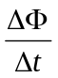。
（2）、理解法拉第电磁感应定律内容、数学表达式。
（3）、会用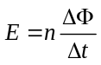解决问题。
2、过程与方法
经历学生实验，培养学生的动手能力和探究能力。
3、情感态度与价值观
从不同物理现象中抽象出个性与共性问题，培养学生对不同事物进行分析，找出共性
与个性的辩证唯物主义思想。
二、教学重点
法拉第电磁感应定律。
三、教学难点
感应电流与感应电动势的产生条件的区别。
四、教学建议
建议在具体教学中，教师帮助学生形成知识系统，以便加深对已经学过的概念和原理的理解，有助于理解和掌握新学的概念和原理．在法拉第电磁感应定律的教学中，有以下几个内容与前面的知识有联系，希望教师在教学中加以注意：
⑴ 由“恒定电流”知识知道，闭合电路中要维持持续电流，其中必有电动势的存在；在电磁感应现象中，闭合电路中有感应电流也必然要存在对应的感应电动势，由此引出确定感应电动势的大小问题．
⑵ 电磁感应现象中产生的感应电动势，为人们研制新的电源提供了可能，当它作为电源向外供电的时候，我们应当把它与外电路做为一个闭合回路来研究，这和直流电路没有分别；
⑶ 用能量守恒和转化来研究问题是中学物理的一个重要的方法．化学电源中的电动势表征的是把化学能转化为电能的本领，感应电动势表征的是把机械能转化为电能的本领．
新课导入设计
导入一：
一、复习提问：
1、在电磁感应现象中，产生感应电流的条件是什么？
答：穿过闭合回路的磁通量发生变化，就会在回路中产生感应电流。
2、恒定电流中学过，电路中存在持续电流的条件是什么？
答：电路闭合，且这个电路中就一定有电源。
3、在发生电磁感应的情况下，用什么方法可以判定感应电流的方向？
答：由楞次定律或右手定则判断感应电流的方向
二、引入新课
1、问题1：既然会判定感应电流的方向，那么，怎样确定感应电流的强弱呢？
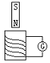
答：既然有感应电流，那么就一定存在感应电动势．只要能确定感应电动势的大小，根据欧姆定律就可以确定感应电流了．
2、问题2：如图所示，在螺线管中插入一个条形磁铁，问
①、在条形磁铁向下插入螺线管的过程中,该电路中是否都有电流?为什么?
答：有，因磁通量有变化
②、有感应电流,是谁充当电源?
答：由恒定电流中学习可知，对比可知左图中的虚线框部分相当于电源。
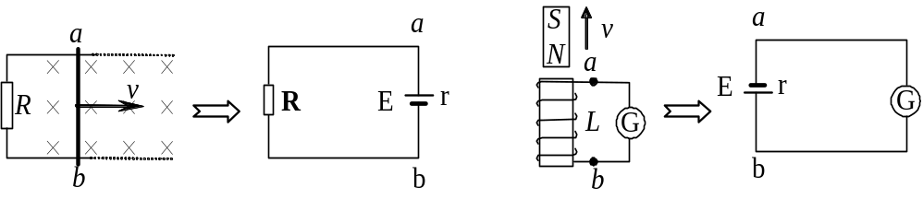

③、上图中若电路是断开的，有无感应电流电流？有无感应电动势？
答：电路断开，肯定无电流，但有电动势。
3、产生感应电动势的条件是什么？
答：回路中的磁通量发生变化．
4、比较产生感应电动势的条件和产生感应电流的条件你有什么发现？
答：在电磁感应现象中，不论电路是否闭合，只要穿过电路的磁通量发生变化，电路中就有感应电动势，但产生感应电流还需要电路闭合，因此研究感应电动势更有意义。（情感目标）
本节课我们就来一起探究感应电动势

导入二
情境导入 ：
电磁感应现象是电磁学中最大的发现之一，它揭示了电、磁现象之间的相互联系。法拉第电磁感应定律的重要意义在于，一方面，依据电磁感应的原理，人们制造出了发电机，电能的大规模生产和远距离输送成为可能；另一方面，电磁感应现象在电工技术、电子技术以及电磁测量方面都有广泛的应用。人类社会从此迈入了电气化时代。对人类这么有意义的规律内容是什么？还不想去了解了解吗？

